1. Realiza:
a. Fai un esquema do liberalismo e o autoritarismo en Europa na 2ª metade do s. XIX.
As grandes potencias na segunda metade do século XIX

Sistemas políticos autoritarios
Sistemas políticos liberais
Alemaña, Imperio austro-húngaro...
Reino Unido, Francia...

Características
Características

Representación socialista no parlamento
o rei concentraba case todos os poderes
División de poderes. Os Parlamentos controlaban os Gobernos
A poboación carecía de moitos dereitos
Novos dereitos para a poboación
sufraxio universal masculino
Parlamentos sen apenas poder
Exército era moi importante

b. Que é o “Destino manifesto”? Foi acadado?
Era a idea de que os EEUU era unha nación elexida e estaba predestinada a expandirse dende a costa atlántica a costa do oceano pacífico.

Que é a era Meiji?
É o momento a finais do s. XIX en que Xapón, por orden do emperador, comeza a súa occidentalización en todos os ámbitos: económico, social, cultural, etc.

2. Contesta.
b. Que dúas etapas hai na política internacional europea entre 1870 e 1914?
As alianzas bismarckianas e a Paz Armada

b. Cales eran os obxectivos da política exterior de Bismarck na 1ª desas etapas?
O illamento de Francia e o equilibrio nos Balcáns.

A que acordos chegou con outras potencias?
A Dúplice Alianza con Austria-Hungría
A Entente dos Tres Emperadores co Imperio austro-húngaro e o Imperio ruso.

c. Que sucede tras a morte de Guillerme I que da paso a segunda etapa?
O novo monarca, Guillerme II, é partidario dunha política máis agresiva en Europa e de potenciar a expansión colonial alemá.

3. Completa.
Factores | Exemplo (só un)
Factores económicos, sociais e demográficos | Espazos en que investir os seus capitais, obter materias primas baratas e vender os seus produtos industriais.  Territorios para o asentamento de parte da crecente poboación europea
Factores políticos. | Reino Unido procurou dominar enclaves nas rutas marítimas.  Rusia tratou de encontrar unha saída a mares libres de xeos.
Factores ideolóxicos. | A raza branca era superior e isto lles daba dereito a dominar outros pobos.
Factores científico, relixioso, de aventuras... | O labor misioneiro da Igrexa católica e protestante.  A curiosidade científica
4. Completa e contesta.
a. Completa os cadros que faltan cos nomes das metrópoles e das colonias que lle correspondan.
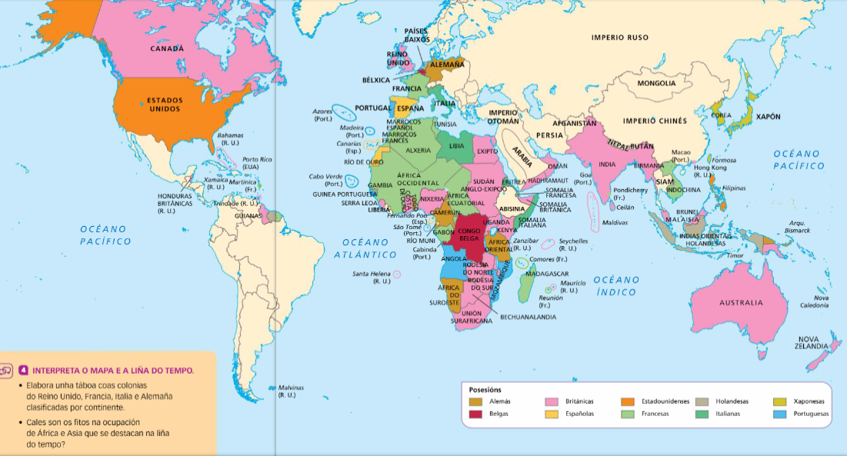
Metrópoles europeas
b. Que é a conferencia de Berlín? Que dúas cuestións principais tratou?
Conferencia que reúne as principais potencias para solucionar os problemas en África, repartíndose case todo o continente africano.

Esta conferencia tratou de precisar quen tiña dereito a soberanía dunha rexión e quen prioridades, téndose en conta principalmente a cuestión do imperio continuo (Gran Bretaña, Francia, Portugal).

5. Completa o cadro das principais formas de dominio colonial que existían.

Formas | Definición | Exemplos (2)
Concesións. | Territorios que pertencían a un país independente, pero nos que as potencias colonizadoras obtiñan vantaxes comerciais. | China, Persia...
Dominios. | Territorios de ultramar con climas temperados e escasa poboación indíxena nas que se instalaron importantes continxentes de poboación inglesa. Ampla autonomía de goberno, con institucións semellantes ás da metrópolo. | Canada, Australia, Nova Celandia...
Colonias. | Eran territorios sometidos á soberanía dunha metrópole e administrados por esta. A fórmula implicaba a perda da soberanía do pais colonizado. | Congo Belga, Camerún, Angola...
Protectorados. | A potencia colonial controlaba a política exterior e as riquezas do pais colonizado, mentres que as autoridades nativas se ocupaban da política interior. | Exipto, Marrocos...

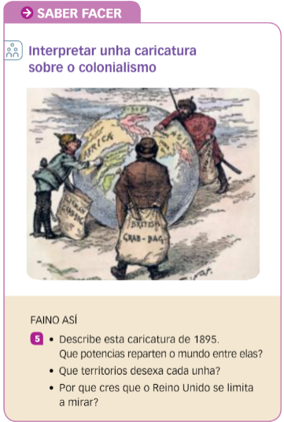
6. Interpreta a caricatura respondendo as cuestións que aparecen debaixo.

- Alemania, Rusia e Gran Bretaña.
- Alemania parece interesada en África Oriental, Rusia ni sur de Asia Afganistan ou Persia, Gran Bretaña solo mira.
- Mira por que xa ten o saco cheo, moitas colnias por todo o mundo

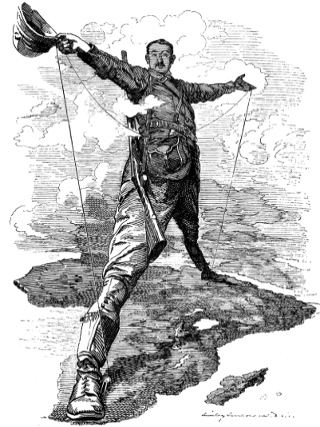
7. Observa e explica as imaxes que tes a continuación.
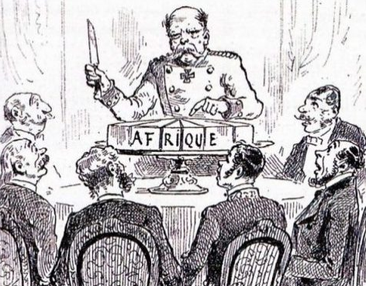
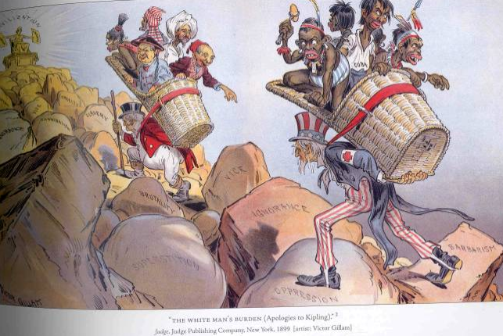

Conferencia de Berlín.
Bismarck disposto a repartir África entre as potencias europeas
Imperio continuo.
Gran Bretaña (Cecil Rhodes) buscaba unir nun único imperio África de norte a sur, do Cairo a o Cabo.
Factores ideolóxicos.
John Bull (Gran Bretaña) y Tio Sam (EEUU) tiñan a misión de civilizar os pobos inferiores

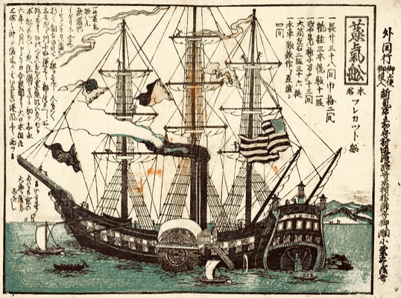
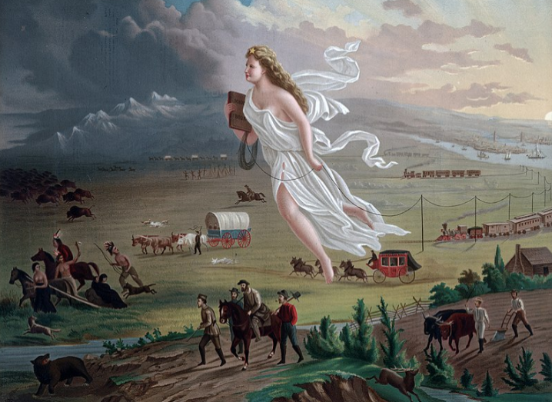

Os barcos negros.
Enormes barcos a vapor dos EEUU se presentan nas costas xaponesas e obrigalles a abrir varios portos ao comercio internacional.
Destino manifesto (a figura alegórica de branco) acompaña os colonos brancos na súa conquista do oeste.

8. A orixe da IºGM.
a. Como se chaman e quen forman os dous bloques militares previos a IªGM?
- Tripla alianza: Alemaña. Austria e Italia (1882).
- Tripla entente: Francia, Rusia e o Reino Unido (1907).

b. Cales foron as tres causas reais máis importantes para o inicio da IºGM ?
Que feito desencadeou a contenda?
O temor mutuo (carreira de armamentos), os intereses coloniais contrapostos e as ambicións nos Balcáns (Rusia e Austria).
Asasinato de Francisco Fernando.
c. Enumera as novas armas que se utilizaron na 1ª guerra mundial.
Avións, submarinos e acoirazados, blindados e artillería, armas químicas e lanzachamas...

9. Completa. Crise do verán de 1914
O 28 de xuño de 1914, o herdeiro do Imperio austro-húngaro, o arquiduque _Francisco Fernando_ e a súa esposa foron asasinados durante unha visita oficial a _Saraxevo_ (Bosnia).
- O 23 de xullo, _Austria_, co apoio de Alemaña, deu un ultimato a _Serbia_ ameazándoa coa guerra se non permitía investigar o asasinato.
- _Serbia, que estaba apoiada por Rusia, rexeitou o ultimato o 25 de xullo.
- Tres días máis tarde o_Imperio austrohúngaro_ declaroulle a guerra.
- _Rusia_ iniciou a mobilización xeral en apoio de Serbia.
- _Alemaña_ esixiulle que detivese as operacións. Ao non recibir resposta declaroulle a guerra, e despois a ___Francia__.
- O _Reino Unido_ declarou a guerra a Alemaña.
- _Italia_ non entrou na guerra, o que rompía a Tripla Alianza.
Estalara a Primeira Guerra Mundial.

10. A IºGM.
Durou catro anos, de __1914__a_1918_, e nela pódense distinguir catro fases.
A guerra de _movementos (1914)__
Os _alemáns__ pretendían obter unha rápida vitoria sobre __Francia__para atacar despois Rusia (plan Schlieffen). Non obstante, foron detido na batalla do ___Marne__.
A guerra de __posicións (1914-17)_
As _tácticas defensivas__ dos exércitos (trincheiras, metralladoras, etc..) superaban as súas capacidades ___ofensivas_, polo que as frontes se estabilizaron.
Construíronse quilómetros de _trincheiras__, onde os soldados pasaron meses en condicións durísimas.
Os alemáns intentaron romper a fronte occidental na batalla de Verdún e os británicos na batalla do Somme.
O _ano decisivo: 1917__
A fronte rusa derrubouse polo estalido da __Revolución bolxevique_, que supuxo a_retirada_ de Rusia do conflito.
Non obstante, o feito decisivo foi a entrada de _Estados Unidos_ na guerra a favor dos aliados.
A __fensiva de 1918 e o final da guerra._
Os ____ alemáns____ non puideron resistir e rendéronse. O 11 de novembro de 1918 asinouse o armisticio entre Alemaña e os aliados. A guerra rematara.

11. Contesta.
a. Define Guerra total.
Aquelas guerras nas que tódolos recursos dos contendentes se empregan para tratar de gañar.

b. Sufriu a poboación civil o día a día na guerra. Si
Cales eran as principais causas de mortalidade?
A fame polo descenso de produción e os bombardeos aéreos que colocan a poboación civil en primeira liña.

c. Como se usou a propaganda?
Foi usada para que os homes se alistasen e tamén para motivar as tropas e a poboación civil.
Enxalzábanse as vitorias, minimizábanse as derrotas. Moitas noticias eran censuradas.

d. Explica as causas e consecuencias da incorporación da muller ao traballo fora da casa durante e tras a guerra.
Causas: A mobilización de millóns de soldados fixo necesaria man de obra e millóns de mulleres asumiron o traballo nas fábricas e nos campos.
Consecuencias: A guerra foi esencial para demostrar a súa capacidade para o desenvolvemento de todos os labores. Cando terminou o conflito, moitos países concedéronlle dereitos políticos.

12. Observa os mapas e indica os cambios territoriais que se poden ver en Europa.
a. Indica as datas aproximadas de cada un dos mapas.
O mapa A é xusto antes da guerra, en 1913 ou 1914, como se pode ver polos países que aparecen xa independentes nos Balcáns.
O mapa B é tras a guerra, 1922, xa que aparece Irlanda independente.

b. Que estados aparecen, gañan ou perden territorios? De que Imperios xorden os novos Estados?
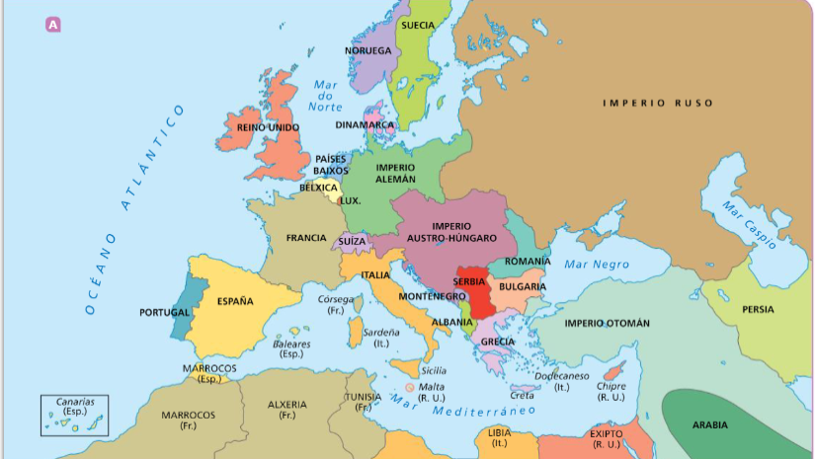
Que territorios cambian de nome?
Centrámonos en Europa.
O Imperio Ruso pasa a chamarse Unión Soviética e del independízanse: Ucrania, Bielorrusia, Lituania, Letonia, Estonia, Finlandia y parte de Polonia...

Do Imperio Austro-húngaro: Ademais da separación definitiva de Austria e Hungría, aparece Checoslovaquia, parte de Polonia e parte de Iugoslavia

O Imperio Alemán pasa a chamarse Alemaña. Dela sae parte de Polonia e cede Alsacia-Lorena a Francia.

Polonia sae de territorios que pertencían o Imperio Alemán, o Imperio Austro-húngaro e o imperio Ruso.

Nace Iugoslavia reunindo a Servia e a parte sur de Austria (Croacia).

Romanía incrementa o seu territorio a expensas de Hungría.

Independízase Irlanda de Gran Bretaña.
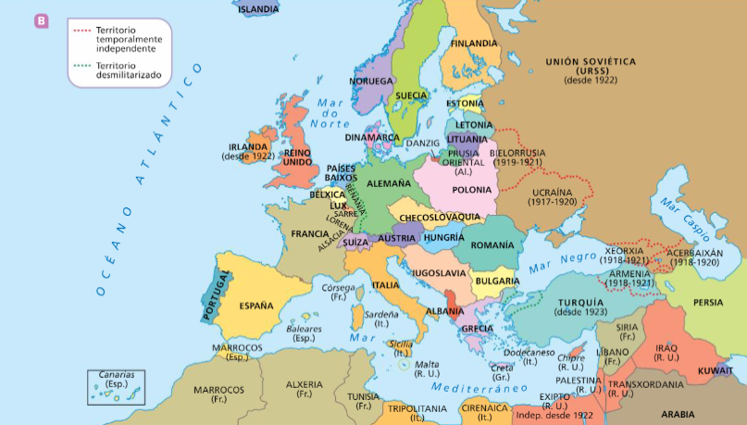
13. Contesta:
a. Que é a Paz de París?
Chamase Paz da París ao conxunto de tratados asinados por cada un dos países vencidos co conxunto das potencias vencedoras.

Cales son os tres tratados que se firman nesa Conferencia de París?
- Tratado de Versalles (firmado con Alemaña),
- Saint Germain (con Austria),
- Trianon (con Hungría),

b. Cantos estados participan?
Participaron 27 Estados, sen incluír os vencidos.

Quen toma realmente as principais decisións?
As principais decisións tomáronas ás catro principais potencias vencedoras: Estados Unidos, Francia, o Reino Unido e Italia.

c. Cales son os principais obxectivos?
- Impedir o rexurdimento de Alemaña como gran potencia.
- Conseguir un equilibrio de poderes entre os vencedores, particularmente nos Balcáns e nas colonias, para evitar posibles conflitos.
- Manter illada a Rusia comunista, para evitar o "contaxio" revolucionario.

14. Contesta.
a. Que é a Sociedade de Nacións? unha organización internacional creada para lograr unha paz xusta.

Por que fracasa?
Por que grandes potencias como Alemaña, Rusia e Estados Unidos non participaron, e por outra serie de problemas que fixeron que a súa eficacia fose limitada.

b. Existe na actualidade unha organización similar? Si
Se a resposta é si, cal é? A ONU (Organización das Nacións Unidas)

c. Que outras consecuencias, non territoriais, tivo a guerra para Alemaña?
Alemaña e os seus aliados foron considerados os únicos responsables da guerra.
Alemaña tivo que:
- Facer fronte o pago de elevadísimas reparacións de guerra as que foi condenada.
- Reducir os seus efectivos militares
- Aceptar a desmilitarización de Renania, rexión fronteiriza con Francia.

d. Que é o Diktat? O diktat é unha imposición.
Que supuxo esto?
As duras condicións do tratado e que fose considerado unha imposición, alentaron o desexo de desquite dos alemáns, o que abriu o camiño para a 2ª GM

